HW #4

1. 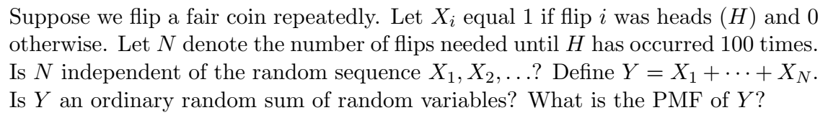

2.

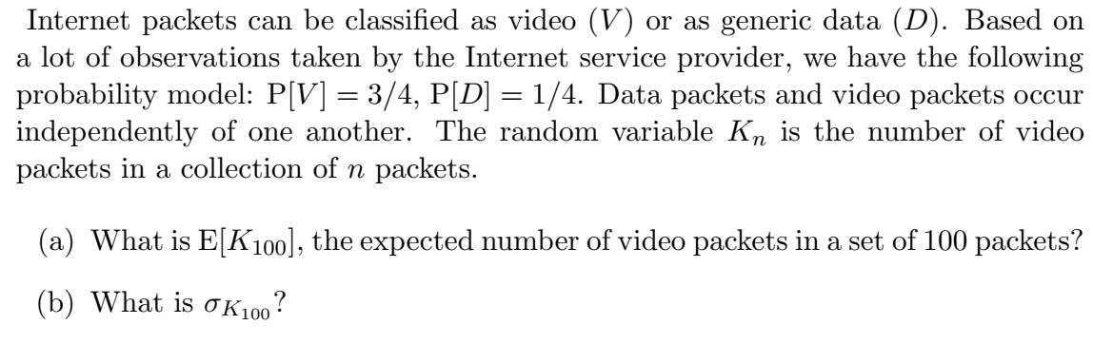



3. 

4.



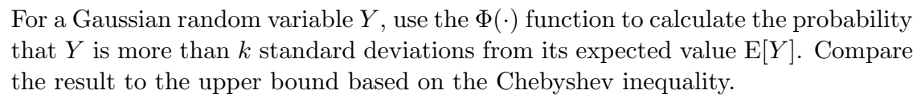

5.



6.

